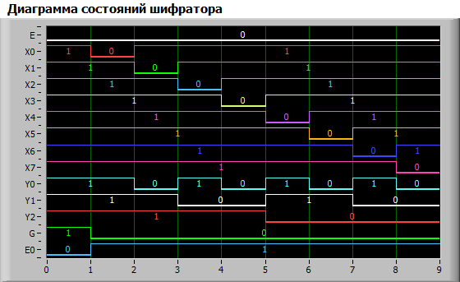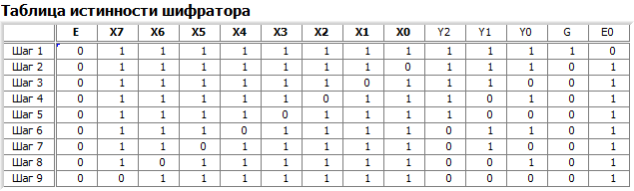

Активный сигнал это тот, при котором выполняется наша функция  
то есть ноль

На G появляется 0 когда любой информационный вход равен 0

На E появляется 0 когда любой информационный вход равен 0

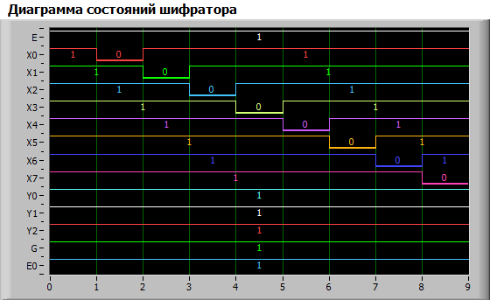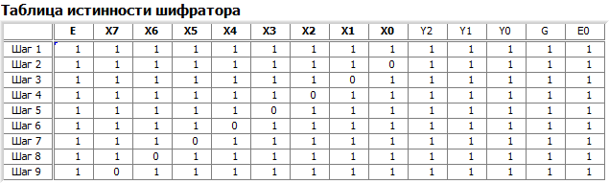

Приоритет х6

КРЧ если выбираем бОльший сигнал , то он вытесняет 